

KATA PENGANTAR

Puji syukur penulis panjatkan kehadirat Tuhan yang Maha Esa, yang mana berkat karunia-Nya lah kita bisa merasakan nikmat dan kesehatan sehingga penulis bisa menyelesaikan makalah ini. Shalawat serta salam tidak lupa penulis curahkan kepada Nabi besar kita Muhammad SAW sebagai panutan kita dan membawa umatnya ke jalan yang terang-benderang seperti yang kita rasakan saat ini.
Makalah ini penulis buat berdasarkan standar penulisan yang telah ditetapkan dan penulis buat untuk memenuhi salah satu tugas mata kuliah desain dan implementasi database. Dibalik itu penulis membuat makalah ini untuk memberikan informasi serta wawasan tentang sistem operasi jaringan yang berguna untuk pembaca.
Tak lupa pula penulis mengucapkan banyak terima kasih kepada;
- Dosen Pengampu, yang mana telah memberikan wawasan dan ilmu tentang materi yang terkait dengan makalah.
- Orang tua, serta keluarga yang ikut berpartisipasi dalam pembuatan makalah.
- Kerabat yang ikut serta dan membimbing dalam pembuatan makalah.
Dalam penyusunan makalah ini, penulis menyadari bahwa makalah ini masih banyak kekurangan, oleh karna itu penulis ingin meminta maaf yang sebesar-besarnya bila ada kesalahan nama, gelar, typing, serta perkataan yang kurang menyenangkan.
Demikian pengantar yang bisa disampaikan secara tersurat oleh penulis dan penulis mengharapkan kritik dan saran demi kesempurnaan makalah ini. Atas perhatian serta waktunya, penulis mengucapkan banyak terima kasih.
Makasssar, xx Juni 2022

Penyusun

POKOK BAHASAN

- Tabel
- Struktur Tabel
- Kolom
- Fungsi

SUB POKOK BAHASAN

- If
- Else
- Where
- Select
- Case
- Desc/Explain Function
- From
- Boolean Expression
- Result Expression
- Sum Expression

TUJUAN BAHASAN

- Mahasiswa dapat menyeleksi data dengan metode if (seleksi).
- Mahasiswa dapat memahami cara penggunaan if (seleksi).
- Mahasiswa dapat memahami cara kerja dari if else (seleksi bersarang).
- Mahasiswa dapat memahami penargetan suatu data dalam table (where method).
- Mahasiswa dapat memahami cara kerja dan penggunaan dari select (pilih).
- Mahasiswa dapat memahami cara kerja dan penggunaan case.
- Mahasiswa dapat memahami Boolean Expression (Ekspresi Bolean)
- Mahasiswa dapat memahami Result Boolean (Hasil dari Boolean)
- Mahasiswa dapat memahami Sum Expression (Ekspresi Penambahan)

BAHAN DAN ALAT

Berikut bahan dan alat yang dibutuhkan dalam praktikum basis data pada bab ini;
- Menyiapkan PC/Laptop
- Aplikasi Peramban (Chrome, Firefox, Edge dll.)
- Aplikasi XAMPP Control Panel

TEORI DASAR

IF statement disini hanya memberikan satu kondisi saja dalam pengambilan keputusan yang berarti jika kondisi tersebut terpenuhi maka bernilai TRUE. Sebaliknya, jika kondisi tersebut tidak terpenuhi maka tidak akan mendapat nilai apapun.

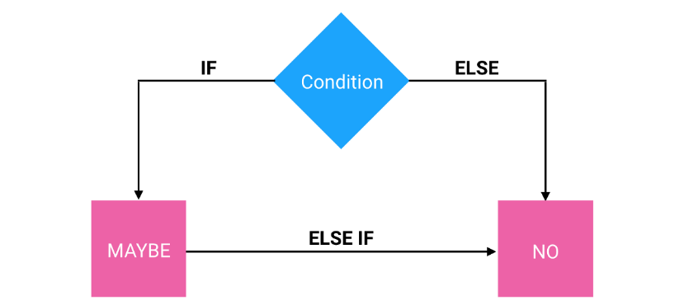
Gambar 1 Cara Kerja If Else

Dari gambar diatas, dapat kita lihat bahwa pengondisian IF berbeda dengan IF ELSE. Perbedaannya yaitu IF adalah induk sedangkan ELSE IF akan dieksekusi setelah IF selesai. Bagaimana jika setelah IF > ELSE IF > kemudian kita Masukkan ELSE, apakah akan berjalan dengan baik?. Jawabannya yaitu tidak. Sudah jelas gambar diatas menjelaskan bahwa ELSE IF akan dijalankan ketika IF dan ELSE selesai dieksekusi.

LANGKAH KERJA

A. Dasar IF-ELSE
Untuk syntax pada console/shell dari mysql bisa dilihat pada ilustrasi dibawah.
SELECT namakolom1, namakolom 2, … , IF ( namakolom operator( <, >, =) nilai, true, false) FROM namatabel

Contoh:
Penulis memiliki database “tugasfinal_database” dan memiliki table “data_mahasiswa”
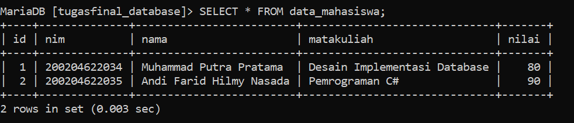
Gambar 2 Contoh Penggunaan IF ELSE pada mysql
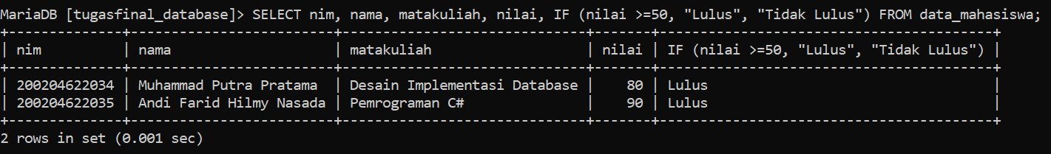
Penulis ingin menyeleksi dari kolom nim, nama, matakuliah dan nilai. Menetepkan bahwa jika nilai > 50 maka dinyatakan “Lulus” dan jika tidak maka “Tidak Lulus”.

Syntax: SELECT nim, nama, matakuliah, nilai, IF (nilai >= 50, “Lulus”, “Tidak Lulus”) FROM data_mahasiswa;
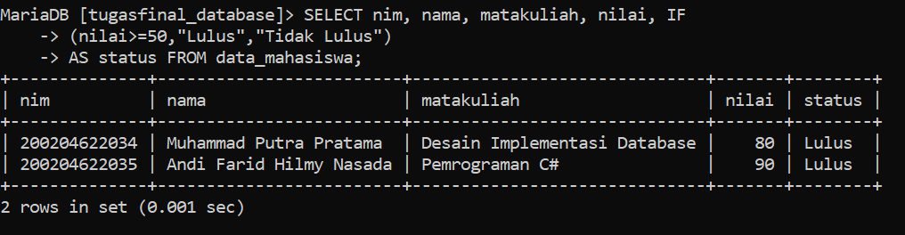
Untuk memudahkan kita bisa menggunakan AS untuk membuat variable sementara untuk menyimpan hasil dari IF, berikut contohnya dan masih menggunakan table data_mahasiswa.

Syntax: MariaDB [tugasfinal_database]> SELECT nim, nama, matakuliah, nilai, IF
-> (nilai>=50,"Lulus","Tidak Lulus")
-> AS status FROM data_mahasiswa;
Penjelasan:
Pada data dalam table data_mahasiswa, terdapat kolom nilai, kita ingin menarget jika nilai lebih besar atau sama dengan 50, maka tampilkan “Lulus”, jika tidak maka tampilkan “Tidak Lulus”. Bisa dilihat pada gambar dibawah untuk flowchart penggunaan IF-ELSE.
Gambar 3 Gambaran tentang cara kerja IF-ELSE

F
T
display
if (nilai>=50)
database

B. IF NESTED (SELEKSI BERSARANG)
Fungsi bersarang adalah kondisi yang dalam seleksi kondisi yang mungkin juga berada dalam seleksi kondisi. Seleksi kondisi bisa dilakukan pada kondisi if dan else.
Langkah-langkah :
- Sebelum melanjutkan, kita ketahui terlebih dahulu cara kerja dari IF NESTED (seleksi bersarang). Berikut ini gambar yang menjelaskan prosesnya.
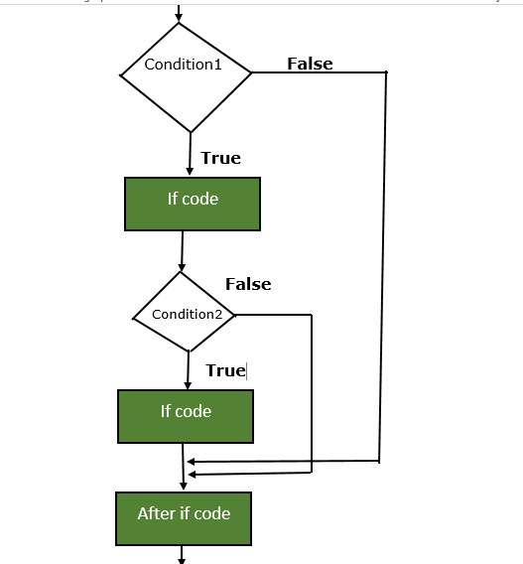
Gambar 4 Cara Kerja dari IF – Nested

Penjelasan ;
Misalnya kita memasukkan A >= 100 && A <= 80 pada pengondisian pertama, Jika kondisi tersebut salah (semisal A = 20) maka akan dilajutkan ke pengondisian kedua. Dalam pengondisian dua A >= 0 && A <=79, sudah bernilai TRUE (karna A = 20) maka code akan keluar dari pengondisian dan melanjutkan proses selanjutnya.

- Penulis mempunyai table data_mahasiswa dan isi datanya seperti berikut ini;
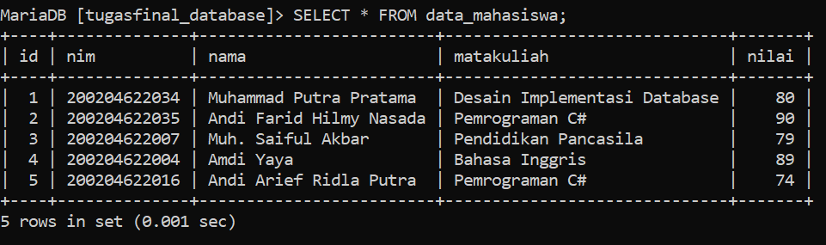
Gambar 5 Contoh Penggunaan IF - NESTED

Tuliskan syntax berikut;

MariaDB [tugasfinal_database]> SELECT nama, nim, nilai, IF
-> (nilai>=95 AND nilai <=100, "A+", IF
-> (nilai>=80 AND nilai <=94, "A-", IF
-> (nilai>=75 AND nilai <=79, "B+", IF
-> (nilai>=60 AND nilai <=74, "B-", IF
-> (nilai>=55 AND nilai <=59, "C", IF
-> (nilai>=30 AND nilai <=54, "D", IF
-> (nilai>=0 AND nilai <=29, "E", "Error")))))))
-> AS hasil FROM data_mahasiswa;
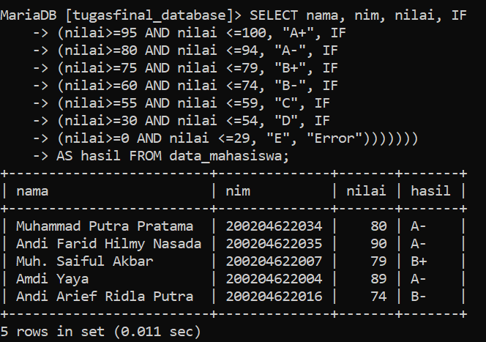

Penjelasan:
Pada table data_mahasiswa, kita SELECT kolom nama, nim, nilai, dan menetapkan kondisi. Perbedaan dari sebelumnya pada case ini kondisi dalam kondisi. Terakhir kita menetapkan kolom hasil untuk menyimpan hasil kondisinya.

C. SELEKSI CASE FUNCTION

Perintah CASE sering digunakan untuk penampilan nilai tertentu dari beberapa barisan data.
Dengan syarat-syarat atau kondisi yang kita berikan. Beikut analogi dari penggunaan case function.

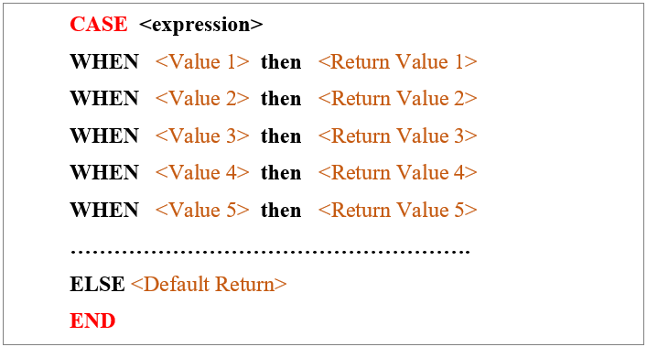
Gambar 6 Cara Kerja dari CASE FUNCTION

Langkah-langkah :
- Ketikkan perintah berikut
MariaDB [tugasfinal_database]> SELECT nama, matakuliah, jenis_kelamin,
-> CASE jenis_kelamin
-> WHEN jenis_kelamin = "Perempuan" THEN "P"
-> WHEN jenis_kelamin = "Laki-Laki" THEN "L"
-> ELSE "Bencong"
-> END AS ket FROM data_mahasiswa;

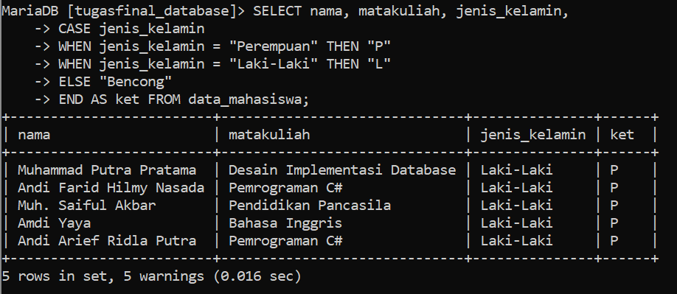

- Penulis membuat sebuah table baru yg bernama konsumen yang deskripsinya sebagai berikut
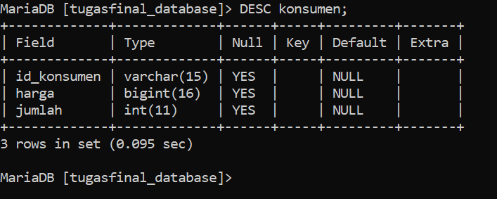

Ketikkan perintah berikut

MariaDB [tugasfinal_database]> SELECT id_konsumen, harga, jumlah,
-> CASE harga
-> WHEN harga < 12000 THEN "Murah Banget"
-> WHEN harga > 12000 THEN "Mahal sih"
-> ELSE "Murah tapi mahal"
-> END AS keterangan FROM konsumen;
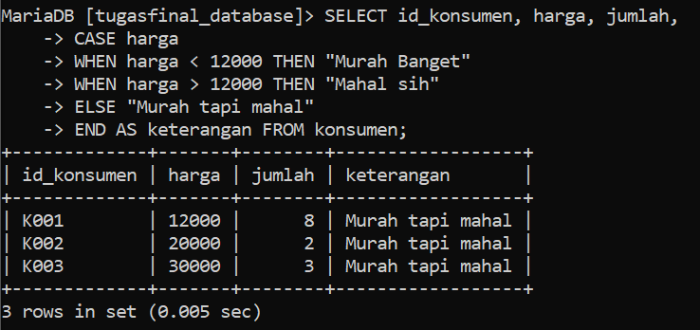

EVALUASI:
Soal :
1. Jelaskan apa yang di maksud dengan fungsi berasarang!
2. Buatlah SQL bersarang dengan menggunakan tabel kelas yang mana tabelnya terdiri dari (nama,nim,kelas,jk,quiz) dengan menggunakan kondisi if!
3. Buatlah tabel UAS dengan ketentuan(nama,nim,kelas,status dan nilai dengan menggunakan kondisi if!
4. Buatlah tabel pegadaian yang mana tabelnya terdiri dari (kode,nama_emas,harga dan taksiran) kemudian tambahkan lama_angsuran!
5. Kemudian pada tabel pegadaian Kalikan lama_angsuran dengan taksiran dengan menggunakan case function!
6. Pada tabel UAS tambahkan kolom matakuliah dengan menggunakan case function!
7. Buatlah tabel kredit dengan ketentuan (nama, dan harga! Kemudian tambahkan kolom jumlah dan status pada tabel kredit!
8. Pada tabel kredit jumlahkan harga motor dengan jumlah motor!

JAWABAN
1. Fungsi bersarang adalah kondisi yang dalam seleksi kondisi yang mungkin juga berada dalam seleksi kondisi. Seleksi kondisi bisa dilakukan pada kondisi if dan else.
2. Perintah;
MariaDB [tugasfinal_database]> CREATE TABLE kelas(
-> nama VARCHAR(255), nim BIGINT, kelas VARCHAR(100),
-> jk VARCHAR(1), quiz INT(3));

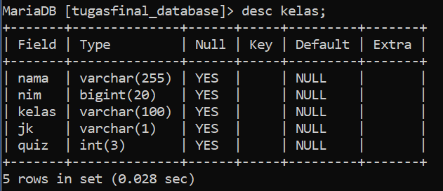
Dan menambahkan beberapa data;
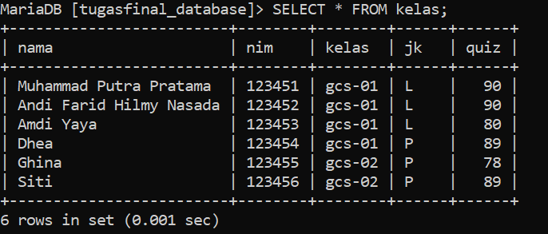

Selanjutnya penulis ingin menggunakan IF ELSE, yang mana kondisinya jika nilai quiz >= 80 akan lulus dan jika dibawah 80 tidak lulus.
Berikut syntax-nya

MariaDB [tugasfinal_database]> SELECT *, IF
-> (quiz >= 80, "Lulus", "Tidak Lulus")
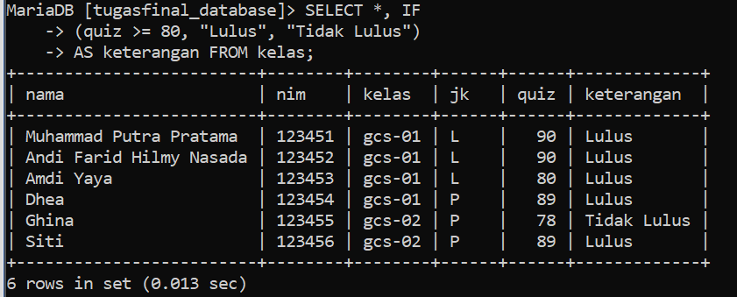
-> AS keterangan FROM kelas;

